1. **ˋ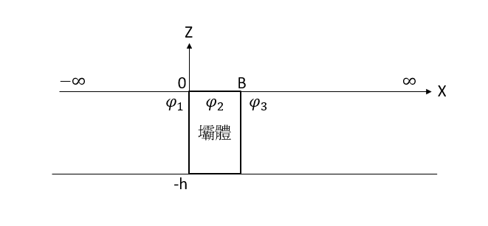彈性波動方程式:**

$\frac{∂^{2}\vec{u}}{∂t^{2}}={C_{p}}^{2}∇\left(∇∙\vec{u}\right)-{C_{s}}^{2}∇×(∇×\vec{u}$**)**

Using Helmholtz定理(令 $\vec{u}=∇φ\text{+}∇×\vec{ψ}$)

$$\left\{\begin{aligned}P波: \frac{∂^{2}}{∂t^{2}}\left(φ\right)={C_{p}}^{2}∇^{2} \left(φ\right) \\ S波: \frac{∂^{2}}{∂t^{2}}\left(\vec{ψ}\right)={C_{s}}^{2}∇^{2} \left(\vec{ψ}\right) \end{aligned}\right.$$

$\vec{u}(位移)=$ $( \frac{∂φ}{∂x}+\frac{∂{\text{ψ}}_{z}}{∂y}-\frac{∂{\text{ψ}}_{y}}{∂z}$， $\frac{∂φ}{∂y}+\frac{∂{\text{ψ}}_{x}}{∂z}-\frac{∂{\text{ψ}}_{z}}{∂x}$， $\frac{∂φ}{∂z}+\frac{∂{\text{ψ}}_{y}}{∂x}-\frac{∂{\text{ψ}}_{x}}{∂y} )$

1. **只考慮P波**
2. 邊界條件

上下堅硬不動 $\left\{\begin{aligned}\frac{∂φ_{1}}{∂z}\left(z=0\right)、\frac{∂φ_{2}}{∂z}\left(z=0\right)、\frac{∂φ_{3}}{∂z}\left(z=0\right)=0 \\ \frac{∂φ_{1}}{∂z}\left(z=-h\right)、\frac{∂φ_{2}}{∂z}\left(z=-h\right)、\frac{∂φ_{3}}{∂z}\left(z=-h\right)=0\end{aligned}\right.$

壩體前後不動 $\left\{ \begin{aligned}\frac{∂φ_{1}}{∂x}\left(x=0\right)=0 \\ \frac{∂φ_{2}}{∂x}\left(x=0\right)、\frac{∂φ_{2}}{∂x}\left(x=B\right)=0 \\ \frac{∂φ_{3}}{∂x}\left(x=B\right)=0\end{aligned}\right.$

$位移為有限值 \left\{\begin{aligned}\frac{ ∂φ_{1}}{∂x}\left(x=-∞\right)=有限 \\ \frac{∂φ_{3}}{∂x}\left(x=∞\right)=有限\end{aligned}\right.$**。**

1. 分離變數法

令 $φ=X(x)Z(z)T(t)$ ($要分φ_{1}、φ_{2}、φ_{3})$，代回 $\frac{∂^{2}}{∂t^{2}}\left(φ\right)={C_{p}}^{2}∇^{2} \left(φ\right)$

可得 $\frac{1}{{C_{p}}^{2}}\frac{T^{"}}{T}=\frac{X^{"}}{X}+\frac{Z^{"}}{Z}$ (令 $\frac{X^{"}}{X}=K_{x}、\frac{Z^{"}}{Z}=K_{z}、\frac{1}{{C_{p}}^{2}}\frac{T^{"}}{T}=K_{t}$，都是常數)

$三條ODE\left\{\begin{aligned}{ T}^{"}={C_{p}}^{2}K_{t}T \\ X^{"}=K_{x}X \\ Z^{"}=K_{z}Z\end{aligned}\right.$**， ${且 K}_{t}=K_{x}+K_{z}$**

New Boundary Condition:

${Z_{1}}^{'}\left(0\right)、{Z_{2}}^{'}\left(0\right)、{Z_{3}}^{'}\left(0\right)=0$

${Z_{1}}^{'}\left(-h\right)、{Z_{2}}^{'}\left(-h\right)、{Z_{3}}^{'}\left(-h\right)=0$

${X_{1}}^{'}\left(0\right)=0$

${X_{2}}^{'}\left(0\right)、{X_{2}}^{'}\left(B\right)=0$

${X_{3}}^{'}\left(B\right)=0$

${X_{1}}^{'}\left(-∞\right)=有限$， ${X_{3}}^{'}\left(∞\right)=有限$

1. 求三條ODE的解 $(K_{t}的值由K_{x}+K_{z}決定 )$

$解 Z^{"}=K_{z}Z$

因為三個區域($Z_{1}、Z_{2}、Z_{3}$) 的解法一樣，我一起解

Case1: $K_{z}>0$，trivial

Case2: $K_{z}=0$， ${Z=C}_{1}$

Case3: $K_{z}<0$， $Z_{n}=C_{n}cos⁡(\frac{nπ}{h}z)$， $K_{z}={-(\frac{nπ}{h})}^{2}$

${ 解 T}^{"}={C_{p}}^{2}K_{t}T$

沒有初始條件，三個區域($T_{1}、T_{2}、T_{3}$) 只能寫出很多代定係數的式子

Case1: $K_{t}>0$， $T_{n}{=d}_{n1}\cosh\left(C_{p}\sqrt{K_{t}}t\right)+d_{n2}sinh⁡\left(C_{p}\sqrt{K_{t}}t\right)$

Case2: $K_{t}=0$， $T_{n}{=d}_{n3}t+d_{n4}$

Case3: $K_{t}<0$， $T_{n}=d_{n5}\sin\left(C_{p}\sqrt{{-K}_{t}}t\right)+d_{n6}\cos\left(C_{p}\sqrt{{-K}_{t}}t\right)$

1. ***解 $X^{"}=K_{x}X$***

三個區域邊界條件不同，要分 $X_{1}、X_{2}、X_{3}$ 去解

Case1: $K_{x}>0$

|  |  |  |
| --- | --- | --- |
| 區域一  trivial | 區域二 | 區域三  trivial |

Case2: $K_{x}=0$

|  |  |  |
| --- | --- | --- |
| 區域一 $$X_{1}=b_{1}$$ | 區域二 | 區域三 $$X_{3}=b_{2}$$ |

Case3: $K_{x}<0$

|  |  |  |
| --- | --- | --- |
| 區域一 $X_{1}=b_{3}cos⁡(\sqrt{-K_{x}}x$ ) | 區域二 | 區域三 $X_{3}=b_{4}cos⁡(\sqrt{-K_{x}}x$ )+ $b_{5} sin⁡(\sqrt{-K_{x}}x$) |

**下面會用到三角函數正交性:**

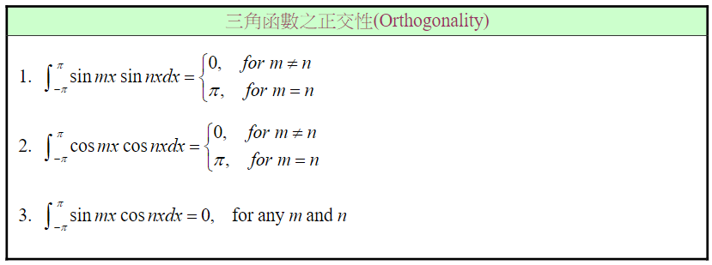

1. 求 $φ_{1}、φ_{3}$

**區域一 $(K_{z1}≤0，K_{x1}≤0，K_{t1}<0)$**

$$φ_{1}: \sum_{n=1}^{∞}{\cos\left(\frac{nπ}{h}z\right)×\cos\left(\sqrt{-K_{x1}}x\right)×[C_{n1}\sin\left(C_{p}\sqrt{{-K}_{t1}}t\right)+C_{n2}\cos\left(C_{p}\sqrt{{-K}_{t1}}t\right)]}$$

**區域三 $(K_{z3}≤0，K_{x3}≤0，K_{t3}<0)$**

$$φ_{3}: \sum_{n=1}^{∞}{\cos\left(\frac{nπ}{h}z\right)×\left[\cos\left(\sqrt{-K_{x3}}x\right)+\sin\left(\sqrt{-K_{x3}}x\right)\right]}$$

$$×[C_{n3}\sin\left(C_{p}\sqrt{{-K}_{t3}}t\right)+C_{n4}\cos\left(C_{p}\sqrt{{-K}_{t3}}t\right)]$$

**求待定係數: 設定**

* 區域一 $(x=0，z=-\frac{h}{2} )$ 量測到 cos(2 $π$ t) 的波
* 區域三 $\left(x=B，z=-\frac{h}{2} \right)$ 量測到cos(2 $π$ t) 的波

**區域一:**

$$\sum_{n=1}^{∞}{\cos\left(-\frac{nπ}{2}\right)×[C_{n1}\sin\left(C_{p}\sqrt{{-K}_{t1}}t\right)+C_{n2}\cos\left(C_{p}\sqrt{{-K}_{t1}}t\right)]}=cos⁡(2πt)$$

$$\sum_{n=1}^{∞}{[C_{n1}\sin\left(C_{p}\sqrt{{-K}_{t1}}t\right)+C_{n2}\cos\left(C_{p}\sqrt{{-K}_{t1}}t\right)]}=cos⁡(2πt)$$

1. 兩邊同乘 $\sin\left(2πt\right)$ 再對t積分 $-π\sim π$

$$\sum_{n=1}^{∞}{\left[C_{n1}\int_{-π}^{π}{\sin\left(2πt\right)}\sin\left(C_{p}\sqrt{{-K}_{t1}}t\right)+C_{n2}\int_{-π}^{π}{\sin\left(2πt\right)}\cos\left(C_{p}\sqrt{{-K}_{t1}}t\right)\right]}$$

$=\int_{-π}^{π}{sin⁡(2πt)}\cos\left(2πt\right)dt=0$，

$$得{當C_{p}\sqrt{{-K}_{t1}}=2π，C}_{n1}=0$$

${當C_{p}\sqrt{{-K}_{t1}}≠2π，C}_{n1}再討論$

1. 兩邊同乘 $\cos\left(2πt\right)$ 再對t積分 $-π\sim π$

$$\sum_{n=1}^{∞}{\left[C_{n1}\int_{-π}^{π}{\cos\left(2πt\right)}\sin\left(C_{p}\sqrt{{-K}_{t1}}t\right)+C_{n2}\int_{-π}^{π}{\cos\left(2πt\right)}\cos\left(C_{p}\sqrt{{-K}_{t1}}t\right)\right]}$$

$=\int_{-π}^{π}{cos⁡(2πt)}\cos\left(2πt\right)dt=π$

$$得{當C_{p}\sqrt{{-K}_{t1}}=2π，C}_{n2}=1$$

${當C_{p}\sqrt{{-K}_{t1}}≠2π，C}_{n2}再討論$

**區域三:**

$$\sum_{n=1}^{∞}{\cos\left(-\frac{nπ}{2}\right)×\left[\cos\left(\sqrt{-K_{x3}}B\right)+\sin\left(\sqrt{-K_{x3}}B\right)\right]}$$

$$×\left[C_{n3}\sin\left(C_{p}\sqrt{{-K}_{t3}}t\right)+C_{n4}\cos\left(C_{p}\sqrt{{-K}_{t3}}t\right)\right]= cos⁡(2πt)$$

$$\sum_{n=1}^{∞}{[C_{n3}\sin\left(C_{p}\sqrt{{-K}_{t3}}t\right)+C_{n4}\cos\left(C_{p}\sqrt{{-K}_{t3}}t\right)]}=cos⁡(2πt)$$